Муниципальное дошкольное образовательное учреждение «Детский сад № 98»
ИНФОРМАЦИОННАЯ ГАЗЕТА
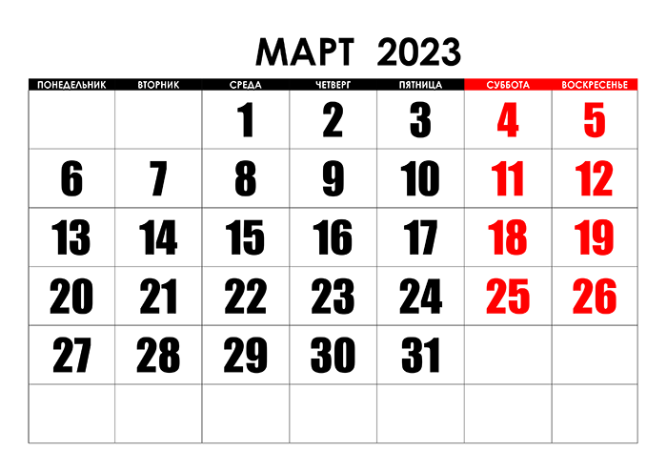
ДЛЯ РОДИТЕЛЕЙ

К А Р А М Е Л Ь К И
МАРТ
Март - утро года. Хотя и сердитым бывает, снегами да морозцем оборачивается, но весной пахнет. Ярко краснеют на белом снегу ветви вербы. На них чинно сидят серебристо-серые мохнатые «барашки». Призывно стучит дятел, зовет подругу. Протяжно запела юркая синица. День сравнялся с ночью: 22 марта - день весеннего равноденствия. Весна... Сыреет, мякнет под ногами податливый снег. Как ты думаешь, почему март называют «протальником»?
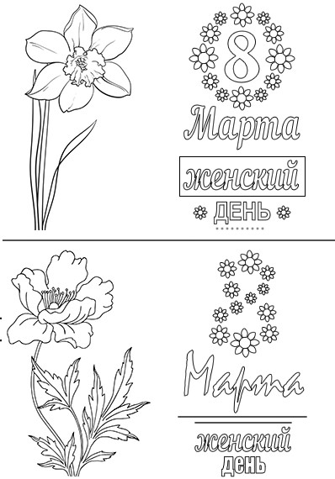
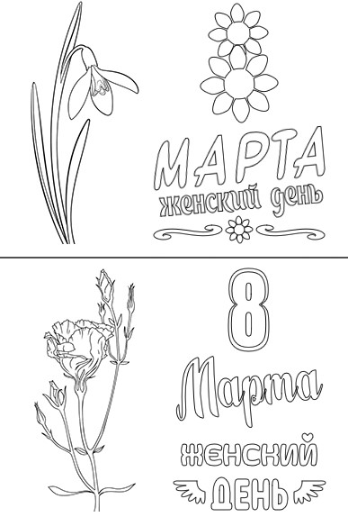
Выбери открытку и раскрась! Какие весенние цветы ты видишь на картинках? Назови их.

НАШИ НОВОСТИ
Праздники в детском саду
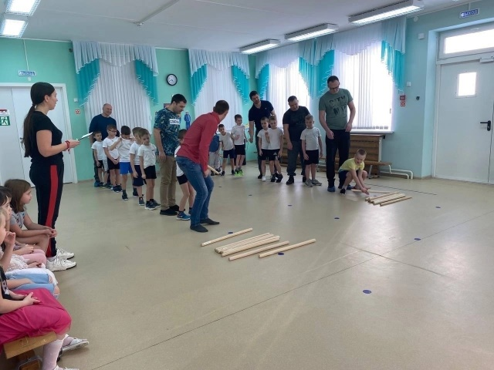
В феврале в детском саду «Карамельки» прошли спортивные праздники для пап, посвященные Дню Защитника Отечества. Также малыши готовили подарки и видео-поздравления для пап!
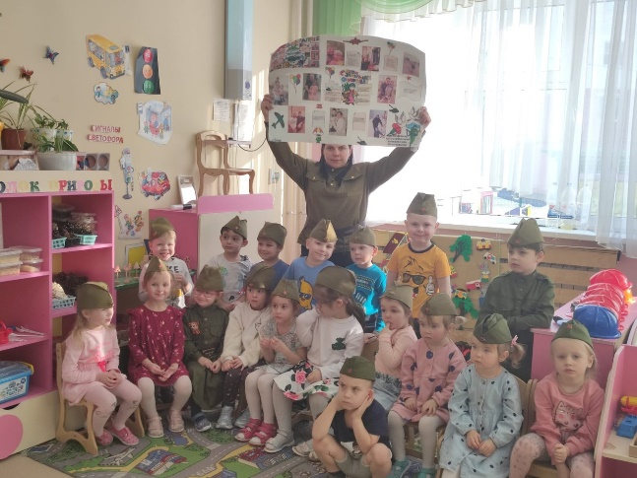

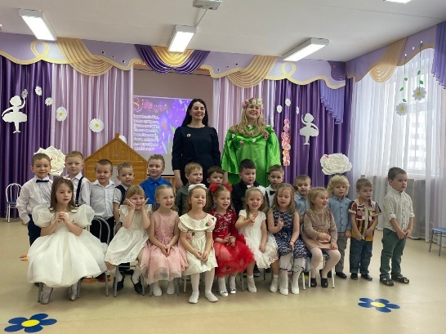
Кто может быть роднее и ближе всех на свете? Кто всегда поддержит, согреет своим теплом, нежностью и лаской? Кто никогда не предаст и будет рядом с тобой в трудную минуту? Конечно, это наши милые, любимые и самые замечательные на свете люди – наши мамочки! В детском саду «Карамельки» 3, 6 и 7 марта прошли весенние утренники и чаепития, посвящённые Международному женскому дню – 8 марта!

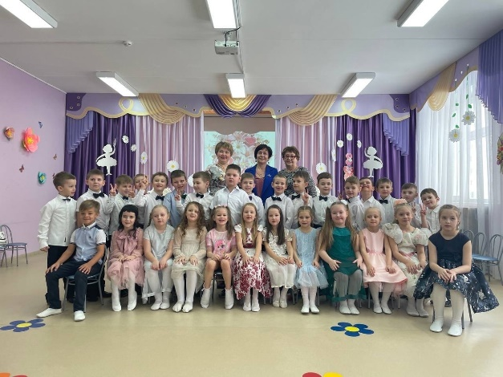

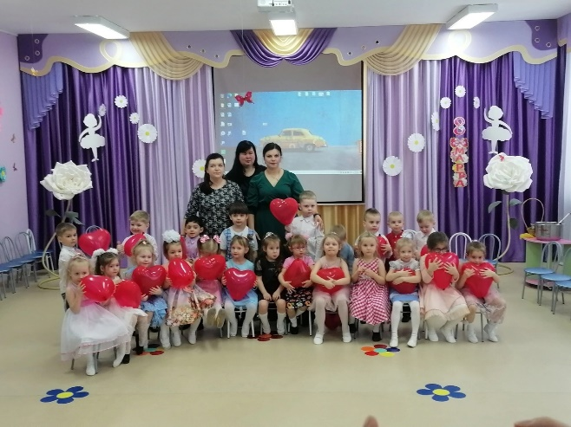

НАШИ НОВОСТИ
Как всегда детский сад № 98 «Карамельки» широко празднует Масленицу! Масленица-это прощание с зимой и встреча весны, несущей оживление в природе и солнечное тепло. Люди всегда воспринимали весну, как начало новой жизни и почитали Солнце, дающее жизнь и силы всему живому. В честь Солнца сначала пекли пресные лепёшки, а когда научились готовить заквасное тесто, стали печь блины. Ежегодно наш детский сад принимает участие в конкурсе «Краса-масленица».

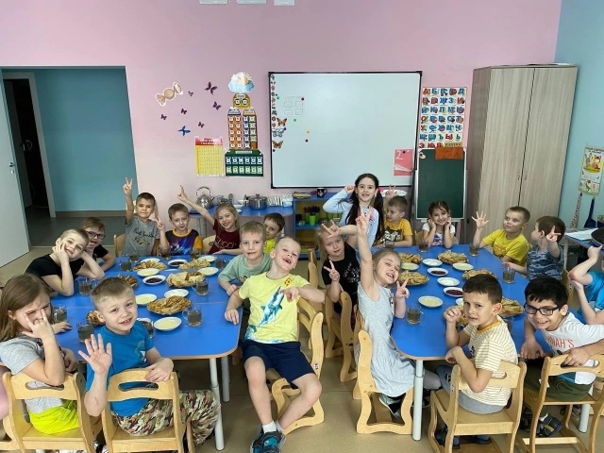
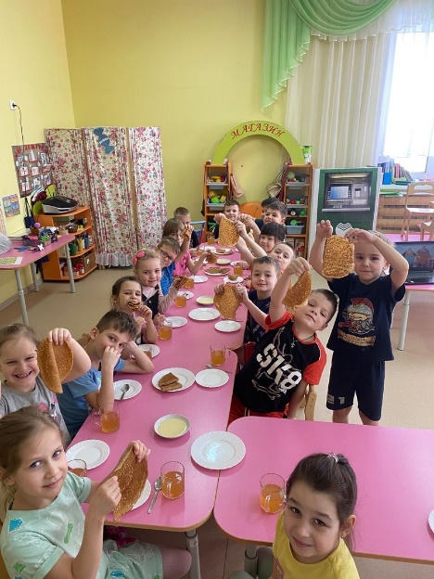
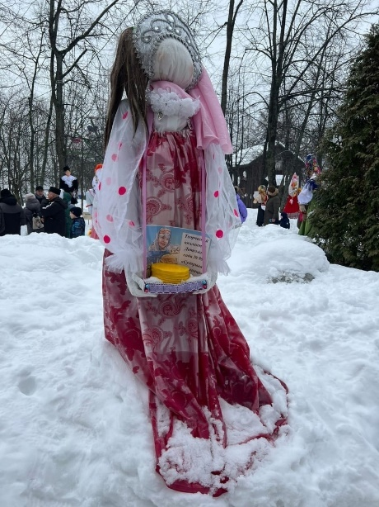

В прошедшем месяце для педагогов нашего детского сада были организованы мастер-классы по обмену педагогическим опытом. С презентацией опыта выступили воспитатели Багратян А.К. с темой «Необычные опыты для детей» и Кондратьева П.А. с темой «Польза самомассажа для детей», педагог-психолог Илюхина В.Г. «Агрессивный ребенок». В марте наших педагогов ждут новые мастер-классы и семинары на важные и интересные темы.
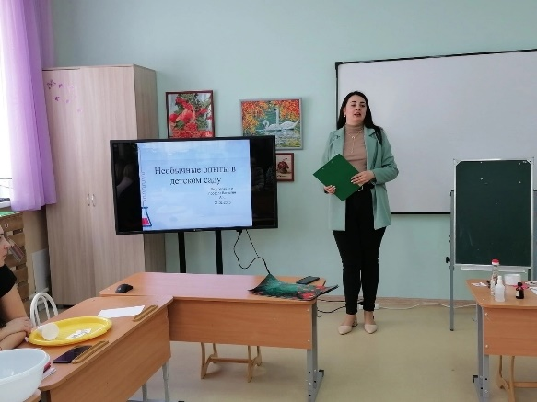
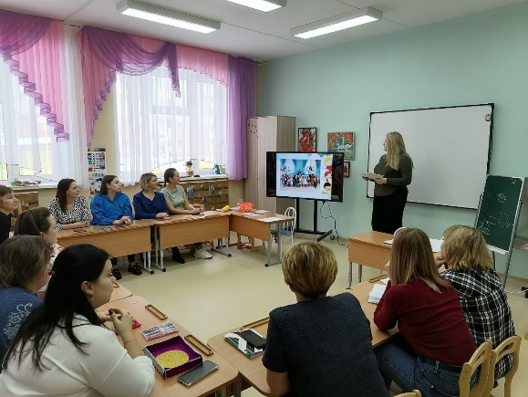

Консультация для родителей
«Подвижные игры. Значение подвижных игр»

К подвижным играм дети проявляют особый интерес. Они привлекают их своей эмоциональностью, разнообразием сюжетов и двигательных заданий, в которых имеется возможность удовлетворить свойственное детям стремление к движениям.
В подвижных играх выполняются различные движения: ходьба, бег, подпрыгивание, прыжки, ползание, метание, бросание, ловля и т. д. Увлеченные игрой, дети повторяют одни и те же движения много раз, не теряя к ним интереса. Это является важным условием развития и совершенствования движений. Вместе с тем активная двигательная деятельность детей значительно стимулирует работу самых разнообразных групп мышц, усиливает кровообращение и дыхание, улучшает обмен веществ. Все это ведет к наиболее полноценному физическому развитию и оздоровлению всего организма ребенка.
Выделяют следующие типы подвижных игр:
Сюжетные игры - в которых действия детей определяются сюжетом и той ролью, которую они выполняют. Несложные правила являются обязательными для всех участников и позволяют регулировать поведение детей. В сюжетных играх может участвовать разное количество детей - от 10 до 25 человек.
Игры без сюжета - игры типа разнообразных ловишек - основаны чаще всего на беге с ловлей и увертыванием. Наличие этих элементов делает игры особенно подвижными, эмоциональными, требующими от детей особой быстроты, ловкости движений. К этой же группе следует отнести и игры, которые проводятся с использованием определенного набора пособий, предметов и основаны на бросании, метании, попадании в цель. Эти игры могут проводиться с небольшими группами детей 2 - 4 человека.
Игры с элементами соревнования, несложные игры-эстафеты также основаны на выполнении определенных двигательных заданий и не имеют сюжета, но в них есть элемент соревнования, побуждающий к большой активности, к проявлению различных двигательных и волевых качеств (быстроты, ловкости, выдержки, самостоятельности). Этим они существенно отличаются от бессюжетных игр. Игры такого типа могут проводиться без разделения на звенья, команды, когда каждый ребенок, играя сам за себя, стремится выполнить задание как можно лучше. Эти игры можно проводить и с разделением на звенья, команды, где от ловкости, сообразительности каждого играющего и согласованности действий участников всего звена зависит общий результат.
Таким образом, подвижные игры способствуют повышению двигательной активности детей, наиболее полноценному их развитию и интересу к действительности.

Подготовила Тучина Людмила Витальевна

